Собянин: За неполные 6 лет в Москве построены 52 станции метро
20.10.2016
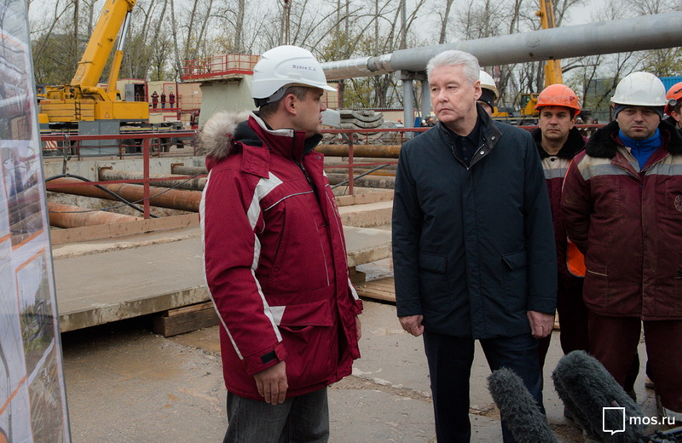
Сергей Собянин осмотрел работы на участке «Рубцовская» - «Авиамоторная» Третьего пересадочного контура (ТПК). Он заявил, что в столице идет активное строительство ТПК.

Также Сергей Собянин отметил, что за последние шесть лет в Москве построили пятьдесят две станции метро и свыше девяноста новых линий метро. Сейчас делаются связки между районами и серьезно разгружаются параллельные линии метро.

По словам мэра Москвы, первые два тоннелепроходческих щита уже приступили к работе. Этот участок очень важен, поскольку к нему интегрируют новое радиальное направление на «Некрасовку». Сергей Собянин добавил, что северо-восточный участок, протяженность которого двенадцать километров – еще один сегмент большого подземного кольца метрополитена Москвы.

Третий пересадочный контур (ТПК) - строящаяся линия Московского метрополитена, протяженность которой составит 61 км. Здесь построят 28 станций метро, 17 из них будут пересекаться с существующими радиальными линиями метро, семь - с радиальными направлениями железной дороги и две - с Московским центральным кольцом.

В первый участок ТПК входят станции: «Деловой центр», «Шелепиха», «Хорошевская», «Ходынское поле», «Петровский парк» и «Нижняя Масловка». Его длина составляет 10,5 км. Запуск запланирован на конец 2016 г. Станцию «Нижняя Масловка» планируют сдать в 2018 г. Второй участок ТПК, включающий станции «Нижняя Масловка», «Рубцовская» («Электрозаводская»), «Лефортово» и «Авиамоторная», планируется построить в 2018 г. Его длина составит 4,3 км. К нему будет примыкать строящаяся Кожуховская ветка метро.

Участок Третьего пересадочного контура от станции «Нижняя Масловка» до станции «Авиамоторная» длиной 12 км пройдет через районы Марьина Роща, Сокольники, Басманный, Соколиная Гора и Лефортово.

В настоящее время на строительных площадках станций «Рубцовская» и «Лефортово» идет работа по выносу инженерных сетей. Начата проходка перегонных тоннелей между станциями.

По правому перегонному тоннелю пройдено более 100 м из 1610 м. Проходку осуществляет механизированный комплекс (ТПМК) Herrenknecht S-771 "Анастасия" 2013 года выпуска.

17 октября 2016 г. стартовала проходка левого перегонного тоннеля между станциями «Рубцовская» и «Лефортово». Проходку осуществляет ТПМК Herrenknecht S-772 «Альмира» 2013 года выпуска.

На II этапе (до конца 2019 г.) планируется построить участок ТПК от «Рубцовской» до «Нижней Масловки», подключив его к действующему к тому времени участку от «Нижней Масловки» до «Делового центра».

Адрес страницы: http://ostankino.mos.ru/presscenter/news/detail/4001547.html
Управа Останкинского района города Москвы

